**Samarbeidsutvalget**

**Oppsummering**

|  |  |
| --- | --- |
| **Tilstede:** | Lise Lunde – foresatt – Foresatt Leder FAU  Filip Juliusz Rabeszko – Elevrådsrepresentant  Erik Hag Tellefsen - ansatt  Isak Skadberg Gravdal - ansatt  Jarle Langeland – Rektor (referent) |
| **Fravær:** | Eirinn Sørheim – Foresatt - Nestleder FAU  Elias Apeland – Elevrådsrepresentant  Åshild Haga– politisk representant  Hans Christian Jakobsen - ansatt |
|  |  |
| **Møtested:** | Møterom på Tinntjønn skole |
| **Møtetid:** | 26. november 2024 kl **17:00 – 18:30** |

**SAKSLISTE**

1. **Godkjenning av innkalling og referat**

Intet å bemerke

1. **Status på skolen**

Elevene har det greit, men de er tullete i friminutt. De løper inn i paviljongene i friminutt og ut av vinduene. Det er et savn å ha mer aktiviteter.

Foreldrene forteller: Det er ingen klager og det er bra, men det er bekymring for vaping og salg av vap. Ingen som ellers har sendt inn til FAU møtet i går.

Ansatte forteller at det er noen som vaper og vi følger med. Det kan luktes og vi har ekstra vakter på toalettene. Det har vært en del tullig i friminuttene. Det er lek som kan utarte seg og bli negativt. Det kunne være fint å få mer aktiviteter i friminuttene. Flere er klare for ferie og det er litt mindre episoder å ta tak i, så vi merker at flere er blitt varme i trøya. Det er noen ansatte som syntes det har vært strevsomt, men det er heldigvis utrolig flotte elever.

FAU er i ferd å opprette en forening som kan søke midler for å opparbeide flere aktiviteter. Katrine jobber med dette.

Det er på til juleavslutning som ellers med skolegudstjeneste og grøt i hallen.

Det er lavt sykefravær og høyt overforbruk, men det skyldes i hovedsak Skoleporten.

1. **Orientering om skoleporten og forskningsprosjekt**

Rektor orienterte om at det kommer inn en forskergruppe fra UiA etter nyttår, som skal se hva som gir effekt på Skoleporten.

Vi har også vært med å starte et interkommunalt nettverk for tilsvarende prosjekter med arbeidstittel: NAMI Nettverket

Samarbeidsnettverk for skoler og institusjoner som arbeider med bekymringsfullt skolefravær.

Nettverket er interkommunalt samarbeid.

NAMI - Nærvær, Autonomi, Mestring og Inkludering

Skoleporten er invitert ned til oppvekstutvalget, men har ikke fått noen tid ennå. Vi håper de husker på å invitere oss ned snart.

1. **Resultater fra Nasjonale prøver 2024**

Rektor orienterte om resultatene på nasjonale prøver. Det er dessverre ikke så høye skår på årets 8. trinn, men det er veldig godt bidrag fra 8. til årets 9. trinn. Skolen har flyttet mange elever opp på mestringsnivå.

De offisielle tallene fra Nasjonale prøver kommer ikke før på nyåret. Elevundersøkelsen er i gang.

Nasjonale prøver er en kartleggingsprøve som er veldig vanskelig, og den viser hvordan elevene mestrer innafor forskjellige kategorier. Det er ikke et resultat av skolens arbeid, men kan indikere om skolen har gitt et læringsbidrag.

Det ser ut til at det er gjort en veldig god jobb. I lesing er det flyttet om lag 20 % frå nivå 1 og om lag 15 % til nivå 5 og i renging er det flytter om lag 15 % frå nivå 1 og om lag 10% til nivå 5

**Nasjonal prøver på Tinntjønn – skolebidrag 2024**

8. trinn – 2023

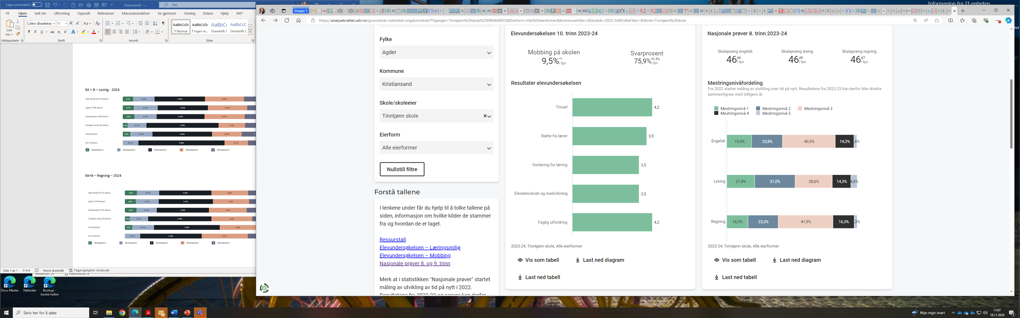

(2,3% på nivå 5)

9A + B – Lesing - 2024

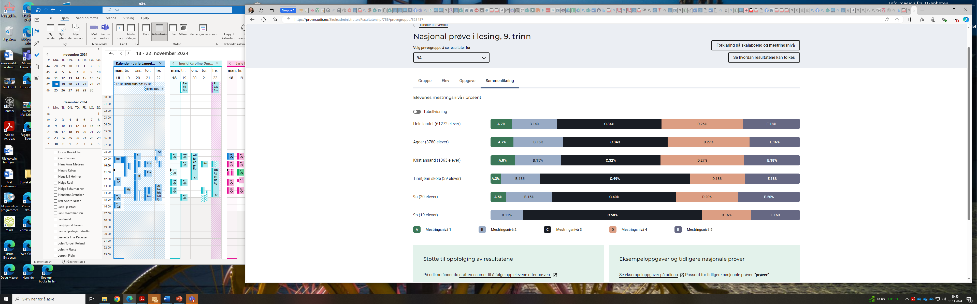

9A+B – Regning – 2024

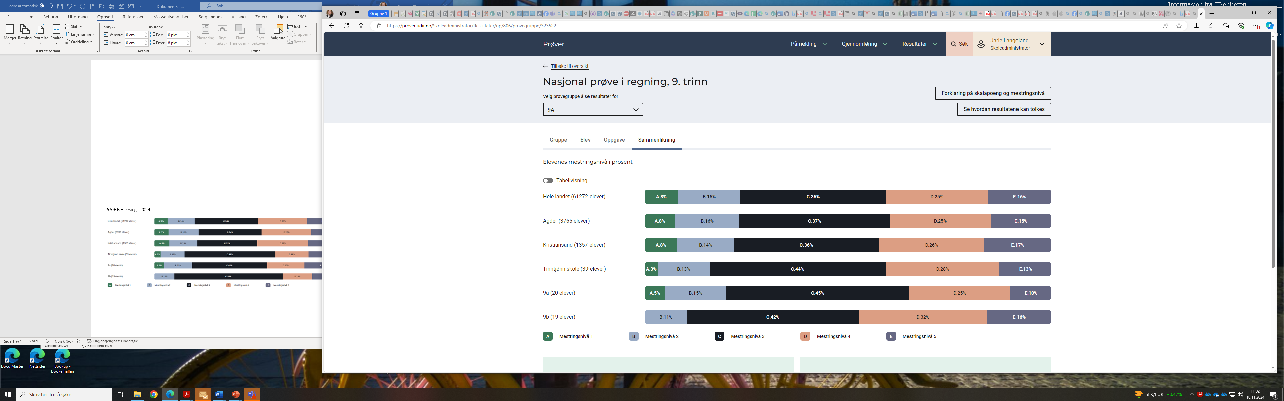

1. **Eventuelt**

Ingenting til eventuelt

Med vennlig hilsen

Jarle Langeland

Rektor